Simulación y análisis de señales con la transformada de Fourier
Actividad formativa 2 | Implementación en Python

Índice
1. Introducción
2. Fundamento y metodología
3. Resultados y gráficas
4. Análisis de propiedades
5. Conclusión
6. Referencias

1. Introducción
La transformada de Fourier permite describir una señal como una combinación de componentes sinusoidales y estudiar qué frecuencias contiene. Esta representación complementa la forma de onda en el tiempo: una señal breve puede distribuir su energía en un intervalo amplio de frecuencias, mientras que una senoide ideal se concentra en una frecuencia. En esta actividad se implementó la Transformada Discreta de Fourier (DFT) mediante la función FFT de NumPy para un pulso rectangular, un escalón unitario y una senoide de 50 Hz. Se usaron 2,000 muestras uniformes durante dos segundos, con frecuencia de muestreo de 1 kHz. Para cada señal se obtuvo el espectro unilateral de magnitud y se calculó la fase. También se comprobaron la linealidad y el efecto de un desplazamiento temporal circular. Finalmente, se compararon dos pulsos de diferente duración para observar el escalamiento en frecuencia. Los resultados conectan las propiedades teóricas con lo que se ve en las gráficas y muestran las limitaciones de analizar señales no periódicas en ventanas finitas.

2. Fundamento y metodología
La DFT de una secuencia x[n] de N muestras se define como X[k] = Σ x[n] exp(−j 2πkn/N), para k = 0, …, N−1 (Oppenheim & Schafer, 2010). La FFT es un algoritmo eficiente para calcular esa misma DFT; no constituye una transformada distinta. La implementación de NumPy emplea las convenciones documentadas para la DFT discreta (NumPy Developers, s. f.). Con muestreo a fs = 1,000 Hz y N = 2,000, la separación entre bins es Δf = fs/N = 0.5 Hz. La señal temporal se construyó en una ventana de 2 s, centrada alrededor de cero. El pulso vale uno durante 0.2 s, el escalón cambia en t = 0 y la senoide tiene frecuencia 50 Hz. Para señales reales se utilizó la mitad no negativa del espectro y se normalizó la magnitud por N; los bins interiores se duplicaron para compensar la omisión de las frecuencias negativas.
La fase se calculó con el argumento complejo de la FFT. En frecuencias donde la magnitud es casi nula, la fase es sensible al redondeo y no tiene interpretación robusta. El escalón y el pulso representan señales de duración infinita en teoría, pero la simulación siempre observa una ventana limitada. Por ello, su espectro numérico es una aproximación condicionada por la duración y el muestreo.

3. Resultados y gráficas
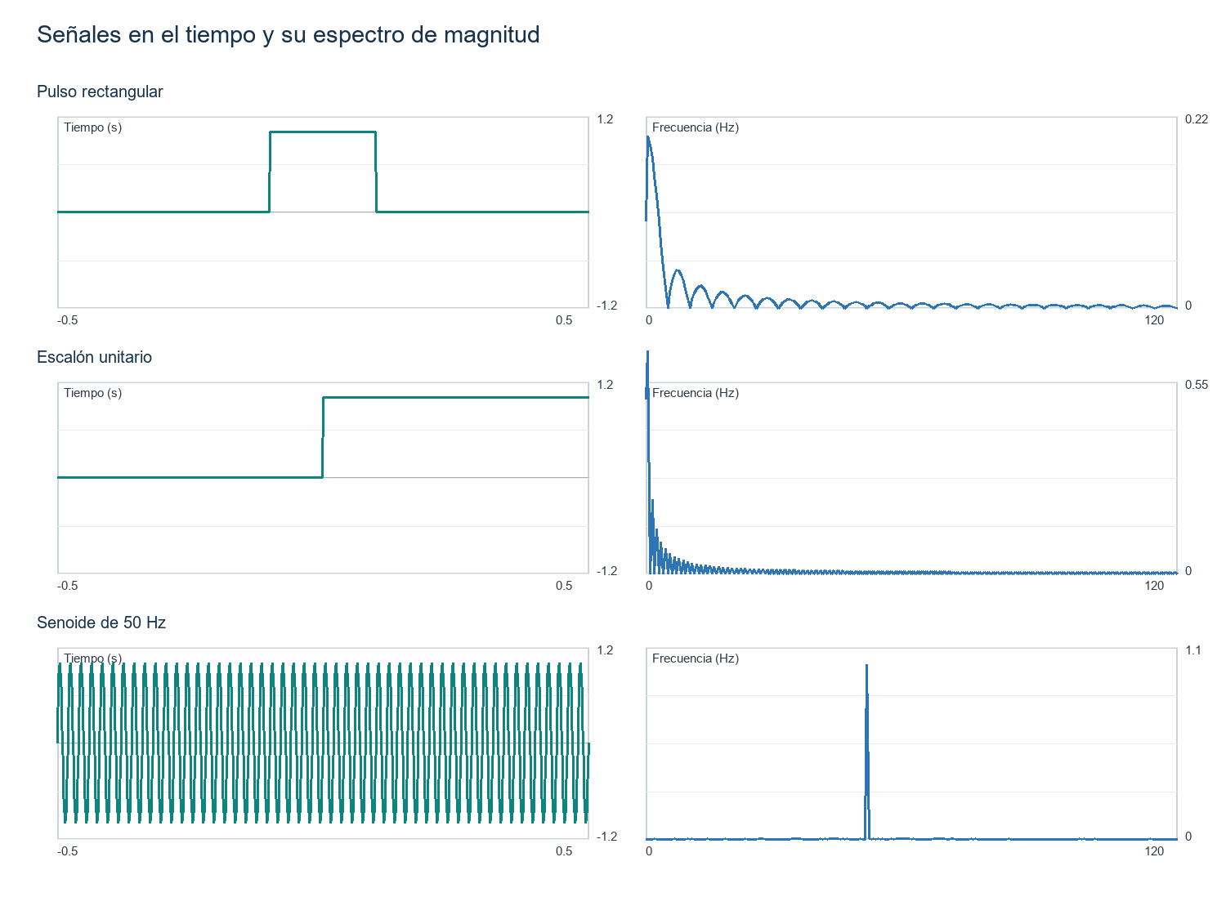
Figura 1. Formas de onda y magnitud de la DFT. El pulso produce un espectro tipo sinc con lóbulos; el escalón concentra energía en DC y bajas frecuencias; la senoide genera un pico en 50 Hz.
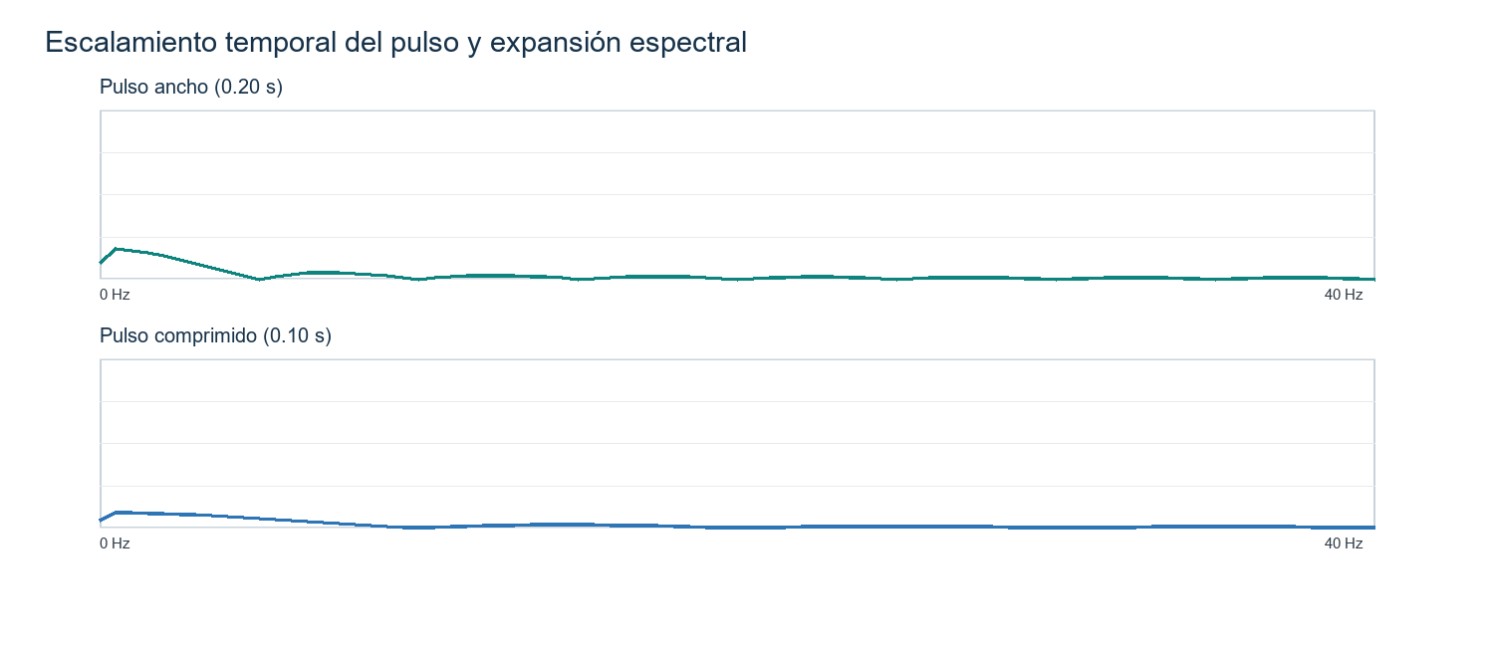
Figura 2. Al reducir a la mitad el ancho del pulso, el primer nulo espectral se desplaza aproximadamente de 5 Hz a 10 Hz. La compresión en tiempo ensancha el espectro.

4. Análisis de propiedades
Propiedad | Verificación numérica | Interpretación
Linealidad | Error máximo = 5.75e-14 | La FFT de a·x + b·y coincide con a·FFT(x) + b·FFT(y), salvo redondeo.
Desplazamiento temporal | Error máximo = 7.34e-14 | El retardo circular de 125 muestras conserva la magnitud y añade una fase lineal.
Escalamiento temporal | Primer nulo: 5.0 Hz → 10.0 Hz | Reducir el ancho del pulso a la mitad duplica aproximadamente la escala de frecuencia.
En un corrimiento temporal continuo, el espectro se multiplica por un factor complejo de magnitud uno, por lo que su magnitud permanece igual y su fase cambia linealmente con la frecuencia. La demostración en código usa desplazamiento circular, apropiado para la DFT periódica; no debe confundirse con desplazar una señal finita sin envolvimiento. El escalamiento observado también es aproximado, porque la señal muestreada y la ventana tienen resolución finita.

5. Conclusión
La simulación muestra que observar una señal en el dominio del tiempo y en el de la frecuencia responde preguntas distintas. La gráfica temporal revela duración, amplitud y discontinuidades; el espectro permite identificar componentes dominantes y cómo se distribuye la amplitud entre frecuencias. La senoide de 50 Hz aparece como un componente concentrado en esa frecuencia, mientras que el pulso rectangular contiene una banda amplia con lóbulos. El escalón, al incluir un cambio abrupto y una ventana finita, distribuye energía principalmente cerca de cero y presenta componentes de baja frecuencia. Las comprobaciones numéricas confirman la linealidad y la relación entre desplazamiento y fase, con errores cercanos a la precisión de máquina. La comparación de pulsos también refleja que una señal más corta requiere un espectro más ancho para representarla. Estos resultados son útiles en comunicaciones, audio, instrumentación y diagnóstico de sistemas, donde conviene detectar frecuencias que no son evidentes en la forma de onda. Sin embargo, la interpretación debe considerar la frecuencia de muestreo, la duración observada y los efectos de ventana. La FFT facilita el cálculo, pero el sentido físico de sus resultados depende de construir correctamente el experimento y sus escalas.

6. Referencias
Bracewell, R. N. (2000). The Fourier transform and its applications (3rd ed.). McGraw-Hill.
NumPy Developers. (s. f.). Discrete Fourier Transform (numpy.fft). NumPy documentation. https://numpy.org/doc/stable/reference/routines.fft.html
Oppenheim, A. V., & Schafer, R. W. (2010). Discrete-time signal processing (3rd ed.). Pearson.

